3月27日央行理監事會後
記者會參考資料

人民幣業務現況與未來展望

中央銀行
103.3.27

- 臺灣地區人民幣市場現況

- 101年8月31日
本行與中國人民銀行簽署「海峽兩岸貨幣清算合作備忘錄」。
- 102年2月6日
外匯指定銀行開辦人民幣業務。
- 102年9月30日
「外幣結算平台」開辦境內及兩岸人民幣匯款。
- 臺灣離岸人民幣市場發展已受到國際關注
    - 截至103年3月24日止，共有75家金融機構與中國銀行臺北分行簽署「人民幣業務清算及結算協議」成為參加行。
    - 其中9家為境外銀行，分別來自:
- 香港 | 4. 首爾 | 7. 盧森堡
- 澳門 | 5. 巴黎 | 8. 東京
- 新加坡 | 6. 法蘭克福 | 9. 金邊

- 臺灣地區人民幣業務概況
單位: 億元人民幣
人民幣存款餘額* (103年2月底) | 2,471
人民幣匯款總額(102年2月-103年2月) | 6,510
人民幣外匯交易總額(102年2月-103年2月) | 71,567 (約11,543億美元)
15檔人民幣計價債券發行金額(103年2月底) | 121
*註:103年2月底人民幣存款餘額創歷史新高。

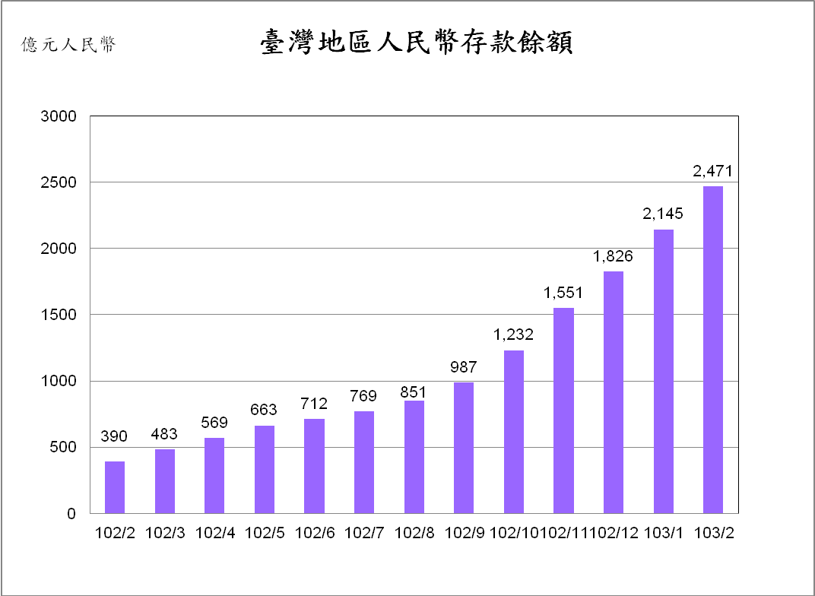
截至103.2.28為止
家數 餘額(億元人民幣)
DBU 67 1,926
OBU 57 545
2,471

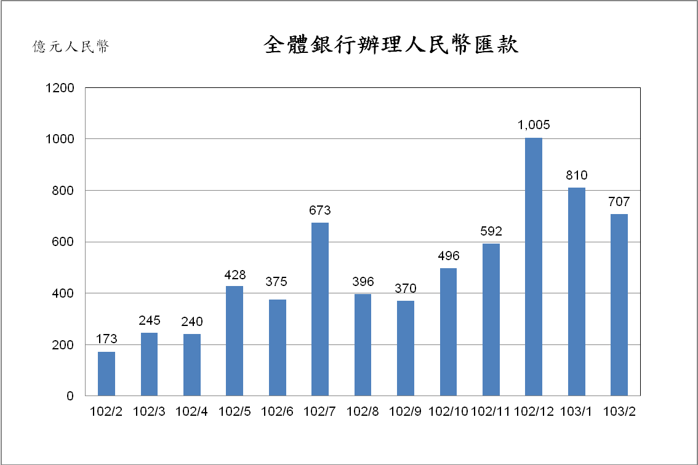

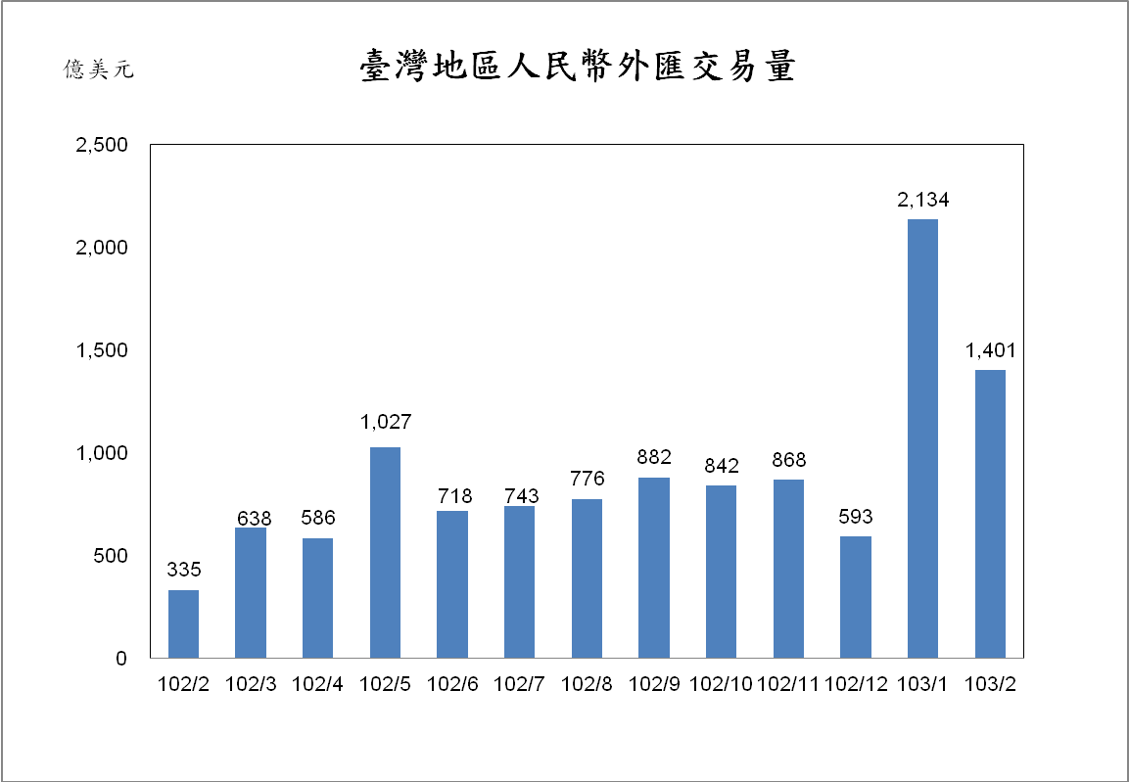

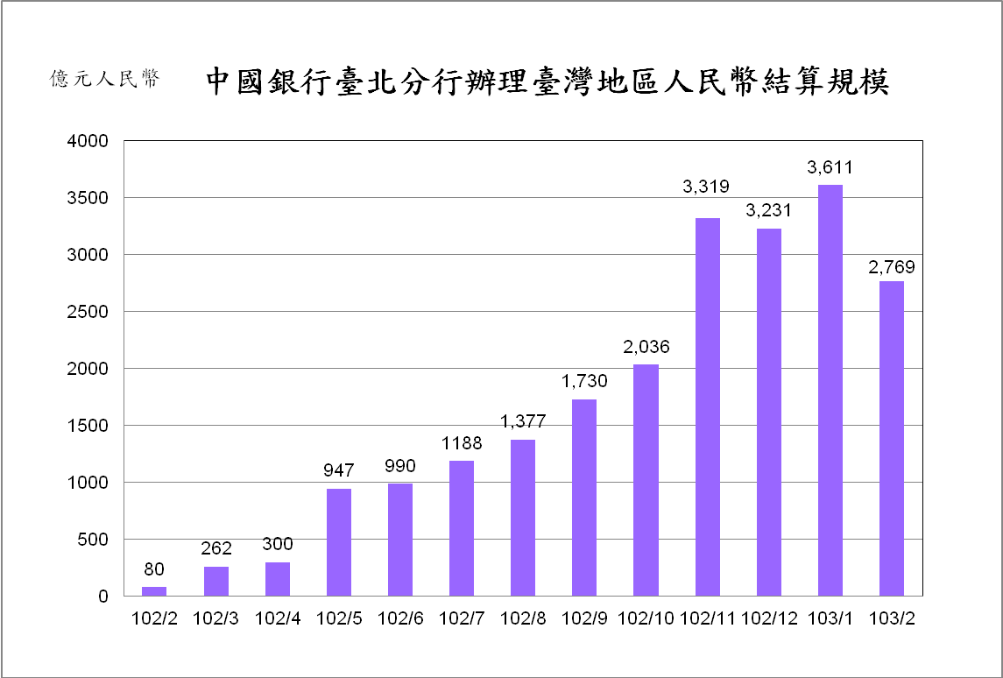

臺北外匯市場交易幣別比重
102年2月 | 103年2月
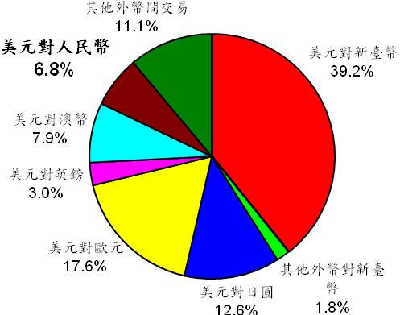 | 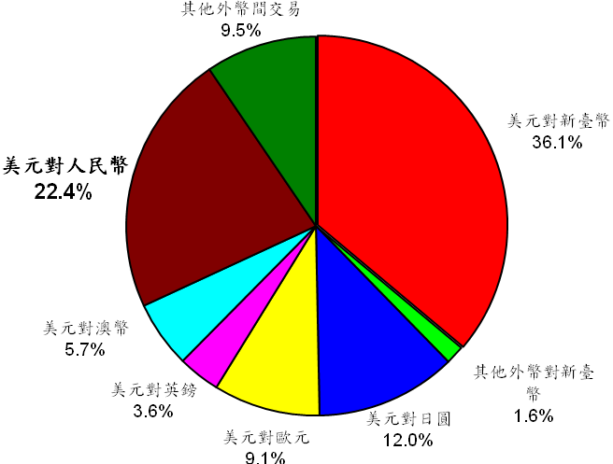
交易量4,913億美元 | 交易量6,256億美元

- 臺灣、香港及新加坡人民幣業務之比較
單位:億元人民幣
 | 臺灣 | 香港 | 新加坡
人民幣存款 | 2,471  (2014.2) | 8,934  (2014.1) | 2,000(註)  (2013.12)
人民幣債券  發行金額 | 121  (2013.2-2014.2) | 1,166  (2013.1-2013.12) | 75  (2013.5-2014.2)
人民幣清算行 | 中國銀行  臺北分行 | 中國銀行(香港) | 中國工商銀行  新加坡分行
銀行辦理個人  人民幣匯款至大陸 | 不限區域  不限同名帳戶 | 不限區域  限同名帳戶 | 限大陸境內開放個人  人民幣匯款政策之區域
資料來源：本行、香港金融管理局及新加坡金融管理局。
註：2014年3月13日亞洲證券及金融市場協會(ASIFMA)舉辦之「第4屆離岸人民幣市場研討會」，新加坡金融管理局助理局長梁新松於會中表示，截至2013年12月底止，新加坡人民幣存款已達2,000億元人民幣。

- 臺灣發展離岸人民幣業務的優勢
- 102年兩岸貿易額高達1,200多億美元 ，兩岸匯款金額達5,600多億美元，有許多臺商投資於大陸，兩岸經貿關係密切。
- 臺灣地區已有人民幣清算行，提供有效率的人民幣清算服務。
- 已建置健全的外幣結算平台，間接連結大陸人民幣清算系統；同時亦可透過中國銀行全球海外資訊系統，增加人民幣匯款時效，讓資金在大陸及全球的調度更順暢。
- 國內銀行已在香港、大陸及其他金融中心(如倫敦、紐約、東京及新加坡)設有分支機構，提供臺灣地區發展人民幣業務一個完整的網絡。
- 由於OBU具有優惠稅制，有利境外金融機構參與臺灣地區人民幣離岸市場。
- 臺灣在離岸美元市場的交易機制及法規環境完整健全，提供臺灣地區離岸人民幣業務發展的良好金融基礎。

- 未來努力方向
本行已就下列人民幣業務發展方向擬訂具體行動方案：
- 擴大人民幣資金池，擬推動:
- 鼓勵企業跨境貿易及直接投資以人民幣結算。
- 與人民銀行商談放寬2萬元人民幣兌換限制。
- 透過清算行及國際論壇、研討會等對外宣導，鼓勵境外銀行參與臺灣人民幣清算平台。
- 與中國人民銀行商談擴大人民幣回流機制:
- 臺灣金融機構直接對大陸境內企業辦理人民幣貸款。
- 擴大臺灣地區人民幣業務參加銀行投資大陸銀行間債券市場之額度。

- 持續與中國人民銀行商談簽署貨幣互換協議(SWAP)。
- 規劃延長人民幣清算行及外幣結算平台營運時間，以利歐美金融機構參與人民幣清算。
- 建立臺灣地區離岸人民幣匯率與拆款利率定盤價機制，以協助臺灣地區人民幣相關金融商品之發展。
- 加強與其他地區離岸人民幣市場(如香港、倫敦及新加坡)之合作。

經查大陸昆山試驗區已開放臺資企業集團內部人民幣雙向借款業務，及上海自由貿易試驗區內金融機構和企業可自境外借用人民幣資金： - 昆山試驗區：本行於102年9月4日通函銀行開放臺灣總公司得憑與昆山子公司之貸款合約，辦理外幣貸款，並洽請工業總會、銀行公會及海基會等配合宣導。 - 上海自由貿易試驗區：依據「中國人民銀行關於金融支持中國（上海）自由貿易試驗區建設的意見」，中國（上海）自由貿易試驗區內金融機構和企業可自境外借用人民幣資金。
截至103年2月底止，臺灣地區參加銀行投資大陸境內銀行間債券市場之額度僅79億元人民幣。
有關「兩岸貨幣互換協議」協商進度，本行已作好應有的準備，也一直與對方聯繫。2013年6月13日吳伯雄先生與習近平先生會面時，習先生表示「將爭取2013年內展開協商」。2014年3月11日中國人民銀行周小川行長亦表示簽署「兩岸貨幣互換協議」之氣氛正醞釀中。
本行因應業界建議，推動建立臺灣離岸人民幣匯率與拆款利率定盤價機制，目前已由臺北外匯市場發展基金會規劃相關事宜，該基金會預定於103年底前完成。

